Федеральное государственное бюджетное образовательное учреждение высшего образования  
«Сибирский государственный университет телекоммуникаций и информатики»  
(СибГУТИ)

Институт информатики и вычислительной техники  
Кафедра прикладной математики и кибернетики

**Практическая работа №3  
 по дисциплине «Теория информации»  
на тему «Блочное кодирование»**

Выполнили:  
студенты гр.ИП-014

Обухов А.И.

Проверила:  
Старший преподаватель каф. ПМиК  
Дементьева Кристина Игоревна

Новосибирск 2024 г.

**Цель работы:** Экспериментальное изучение свойств блочного кодирования.

**Язык программирования:** С, С++, С#, Python

**Результат:** программа, тестовые примеры, отчет.

**Задание:**

1. Для выполнения работы необходим сгенерированный файл с неравномерным распределением из практической работы 1.

При блочном кодировании входная последовательность разбивается на блоки равной длины, которые кодируются целиком. Поскольку вероятностное распределение символов в файле известно, то и вероятности блоков могут быть вычислены и использованы для построения кода.

2. Закодировать файл блочным методом кодирования (можно использовать любой метод кодирования), размер блока . Вычислить избыточность кодирования на символ входной последовательности для каждого размера блока.

3. После тестирования программы необходимо заполнить таблицу и проанализировать полученные результаты, сравнить с теоретическими оценками.

|  |  |  |  |  |
| --- | --- | --- | --- | --- |
|  | Длина блока n=1 | Длина блока n=2 | Длина блока n=3 | Длина блока n=4 |
| Оценка избыточности кодирования на один символ входной последовательности | 0.05323 | 0.03636 | 0.03239 | 0.03009 |

**Скриншоты работы программы:**  
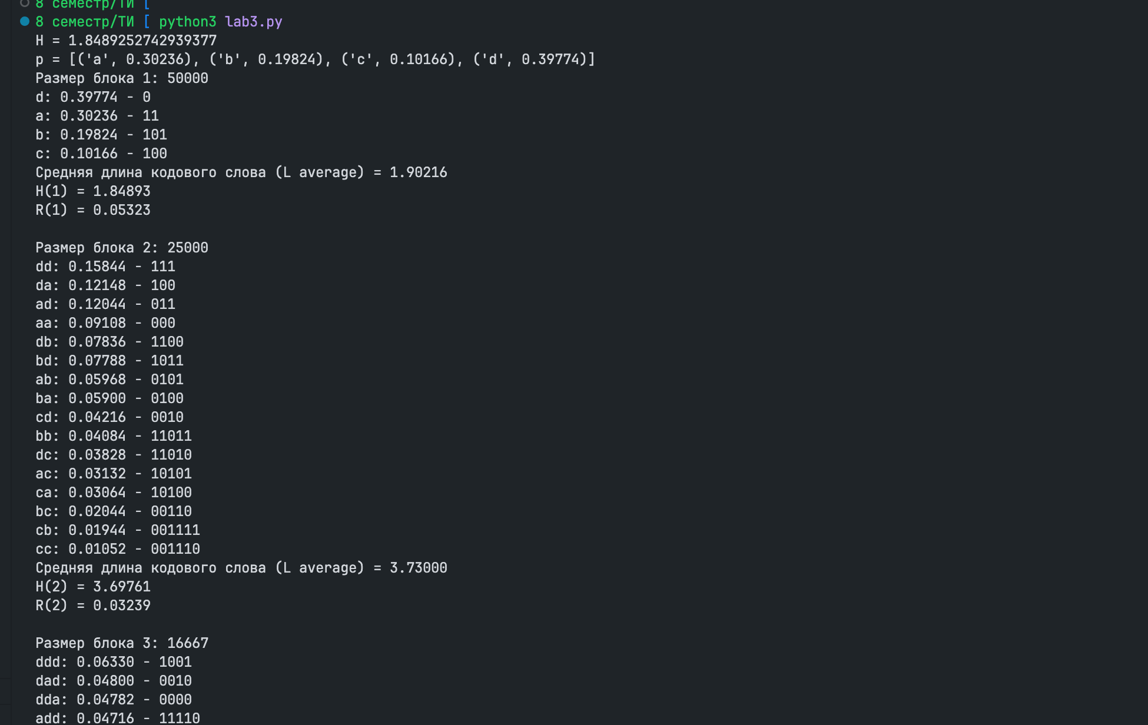

**Анализ результатов работы программы**

В ходе работы были получены избыточности при кодировании блоков разной длины:

1. При размере блока n=1 избыточность составляет 0.05323
2. При размере блока n=2 избыточность составляет 0.03636
3. При размере блока n=3 избыточность составляет 0.03239
4. При размере блока n=4 избыточность составляет 0.03009

Таким образом, увеличение размера блоков в кодировании приводит к снижению избыточности на один символ входной последовательности. Это происходит из-за увеличения количества символов, на которые распространяется кодирование. В результате, требуется меньшее количество бит для кодирования символов, что снижает избыточность.

Теоретические оценки подтверждают, что с ростом размера блоков избыточность снижается, как и показали наши эксперименты.

Таким образом, использование больших размеров блоков в кодировании может быть более эффективным, особенно при работе с большими объемами данных.

**Листинг программы**

import heapq

from collections import Counter

import math

from lab1 import *

from lab2 import Node

from typing import Final

FILE_LENGTH: Final[int] = 50_000

PROBABILITIES: Final[dict[str, float]] = {'a': 0.3, 'b': 0.2, 'c': 0.1, 'd':0.4}

BLOCK_SIZES: Final[list[int]] = list(range(1, 5))

def generate_block_partitions(sequence, block_sizes: list[int]) -> list[list[str]]:

partitions = []

for size in block_sizes:

partitions.append([sequence[i:i+size] for i in range(0, len(sequence), size)])

return partitions

def calculate_entropy_by_block_size(text: str, block_size: int) -> float:

blocks = [text[i:i+block_size] for i in range(0, len(text), block_size)]

freqs = Counter(blocks)

probs = {k: v / len(blocks) for k, v in freqs.items()}

entropy = -sum(p * math.log2(p) for p in probs.values() if p != 0)

return entropy

def huffman_encode(line: str, block_size: int) -> None:

def build_huffman_tree(text):

char_freq = Counter(text)

heap = [Node(char, freq) for char, freq in char_freq.items()]

heapq.heapify(heap)

while len(heap) > 1:

left = heapq.heappop(heap)

right = heapq.heappop(heap)

merged = Node(None, left.freq + right.freq)

merged.left = left # type:ignore

merged.right = right # type:ignore

heapq.heappush(heap, merged)

return heap[0]

def build_huffman_codes(node, prefix="", codes={}):

if node:

if node.char is not None:

codes[node.char] = prefix

build_huffman_codes(node.left, prefix + '0', codes)

build_huffman_codes(node.right, prefix + '1', codes)

split_line = [line[i: i + block_size] for i in range(0, len(line), block_size)]

probabilities = {k: v / len(split_line) for k, v in Counter(split_line).items()}

probabilities = dict(sorted(probabilities.items(), key=lambda item: item[1], reverse=True))

root = build_huffman_tree(split_line)

codes = {}

build_huffman_codes(root, "", codes)

for i in probabilities.keys():

print(f"{i}: {probabilities.get(i, .0):.5f} - {codes.get(i, '')}")

l_average = sum(probabilities[i] * len(codes.get(i, '')) for i in probabilities.keys())

print(f"Средняя длина кодового слова (L average) = {l_average:.5f}")

entropy = calculate_entropy_by_block_size(line, block_size)

print(f'H({block_size}) = {entropy:.5f}')

r_h = l_average - entropy

print(f"R({block_size}) = {r_h:.5f}")

def main() -> int:

generate_file('./input/diff_prob.txt', PROBABILITIES, FILE_LENGTH)

input_text = preprocess_file('./input/diff_prob.txt', 'en')

orig_entropy = calc_entropy(input_text, 1)

print(f"H = {orig_entropy[0]}\np = {orig_entropy[1]}")

blocks = generate_block_partitions(input_text, BLOCK_SIZES)

for size, block_list in zip(BLOCK_SIZES, blocks):

print(f"Размер блока {size}: {len(block_list)}")

huffman_encode(''.join(block_list), size)

print()

return 0

if __name__ == "__main__":

exit(main())